ANALYSE THERMIQUE D'UN INCENDIE
SOUS LA PASSERELLE
Passerelle Gerland - La Saulaie
Version V1.4 complète
Rapport généré le 01/09/2026 à 13:27

1. Objet et présentation du projet
L'étude évalue l'évolution de la température de l'intrados, des suspentes et des câbles principaux lors d'un incendie sur la M7. Les courbes ISO 834 et feu extérieur sont calculées séparément, puis comparées.
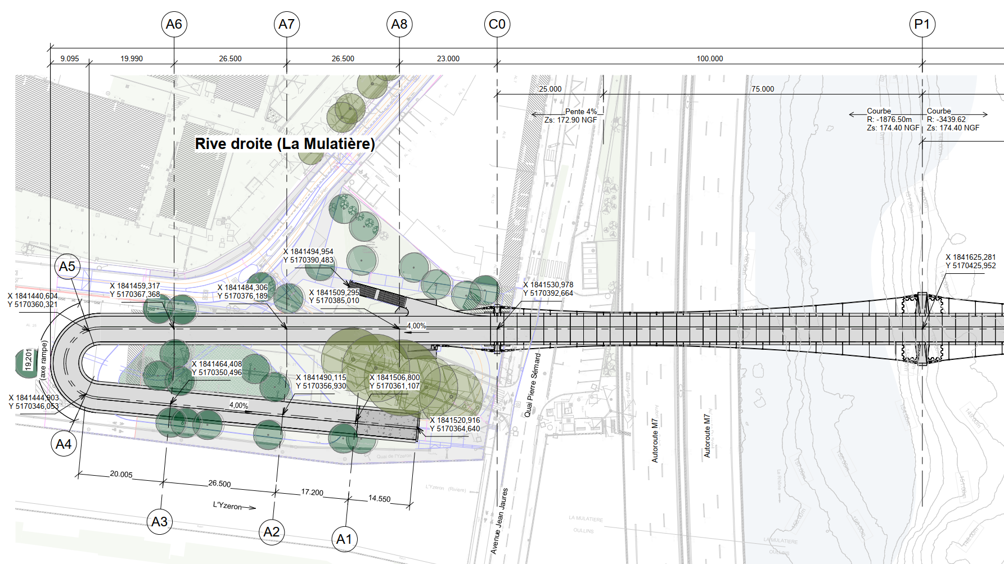
Figure 1 - Vue en plan générale.
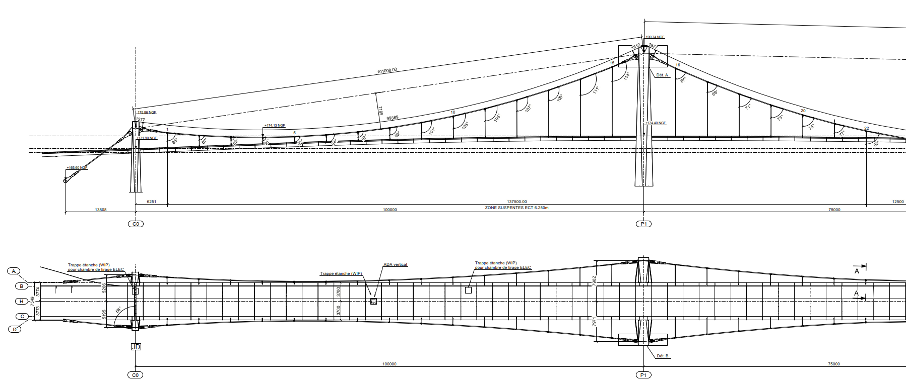
Figure 2 - Élévation et plan du système de suspension.
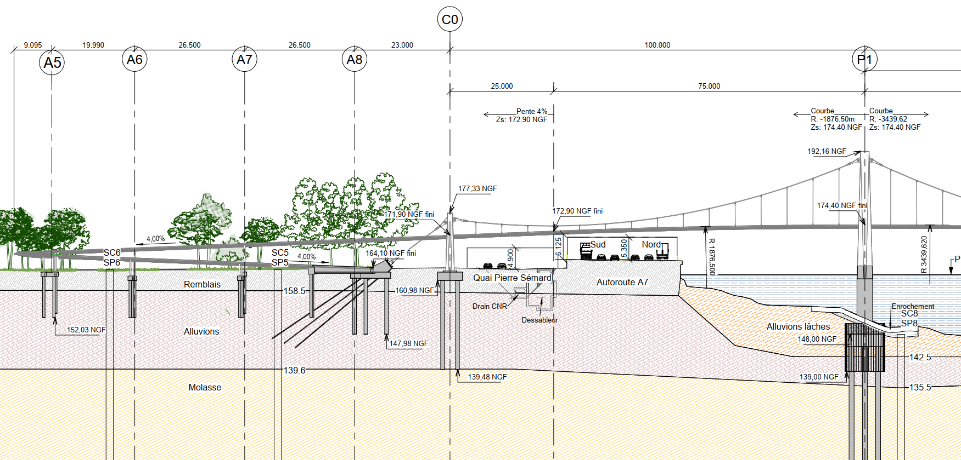
Figure 3 - Coupe longitudinale générale.

2. Références
- NF EN 1991-1-2, § 3.1, § 3.2.1 et § 3.2.2.
- NF EN 1993-1-2, § 3.4.1 et § 4.2.5.1.
- Cerema, Résistance à l'incendie des ponts routiers, guide 2018, p. 14/156.
- Note SAU_AVP_NTE_069_A_FeuM7.

3. Géométrie simplifiée
Trois coupes successives sont étudiées le long de l'axe de la passerelle au franchissement de la M7 : bord ouest, axe M7 et bord est. Les hauteurs ne correspondent donc pas à trois points d'une même coupe transversale.
Coupe | Position | Intrados (m) | Naissance suspente (m) | Axe câble (m)
OUEST | Bord ouest circulable | 6,125 | 6,945 | 8,120
AXE | Axe M7 | 6,900 | 7,720 | 9,400
EST | Bord est circulable | 7,250 | 8,070 | 11,070
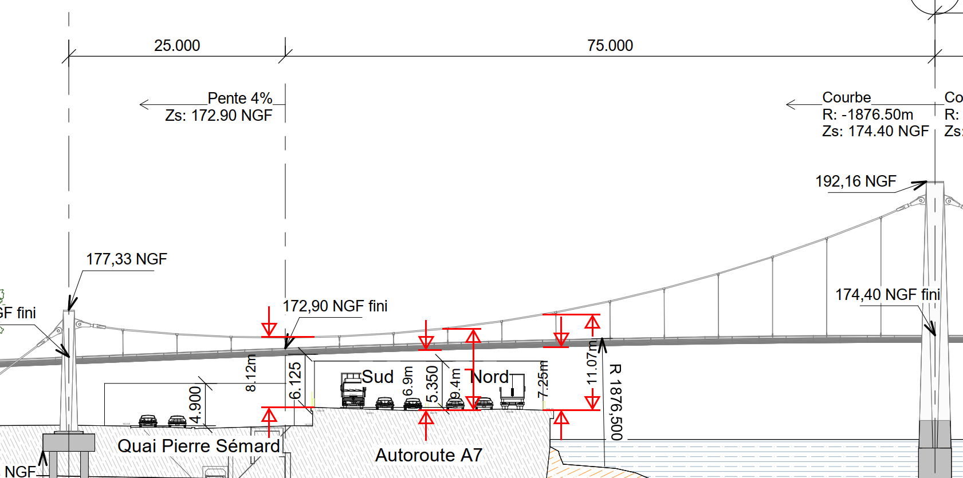
Figure 4 - Hauteurs sur les trois coupes.
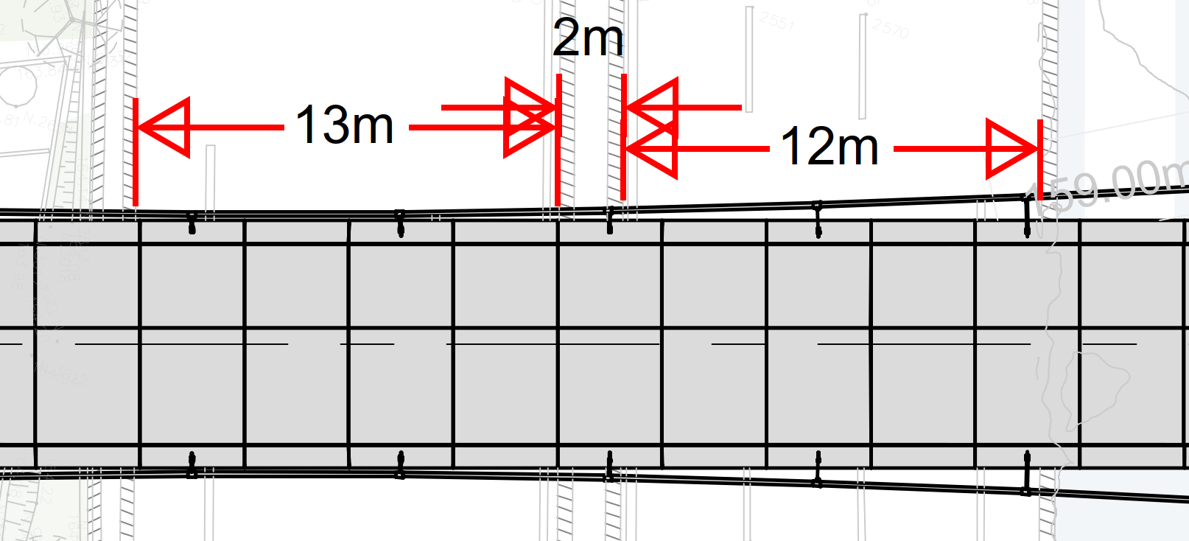
Figure 5 - Largeurs de la M7.
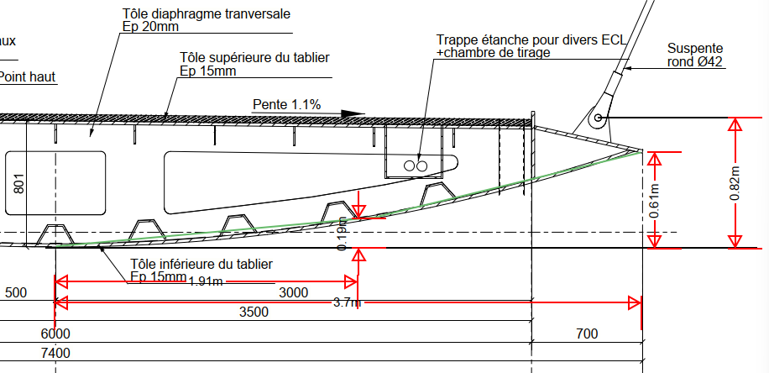
Figure 6 - Demi-coupe et approximation de l'intrados.
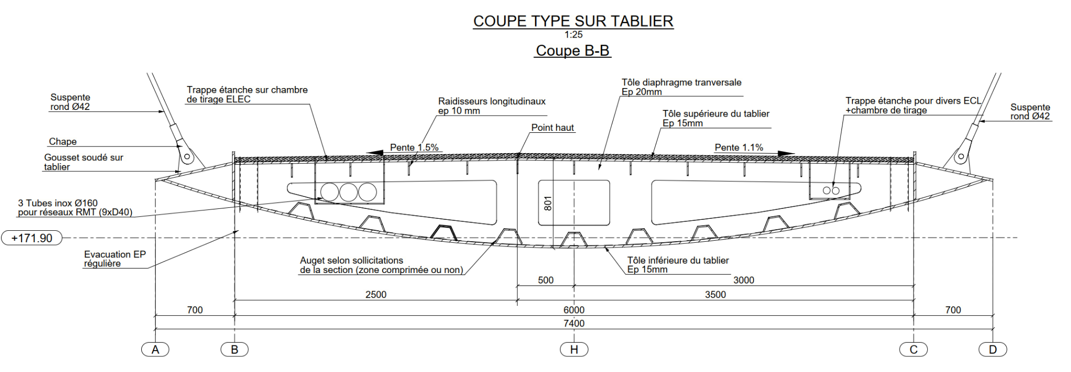
Figure 7 - Coupe transversale type.

4. Hypothèses et modèle thermique

Équations utilisées
Courbe CN - ISO 834, NF EN 1991-1-2, § 3.2.1 :
$$θ_{g}(t) = 20 + 345 log{}_{10}(8t + 1)$$
Courbe de feu extérieur, NF EN 1991-1-2, § 3.2.2 :
$$θ_{g}(t) = 660[1 - 0,687e^{-0,32t} - 0,313e^{-3,8t}] + 20$$
Flux convectif net, NF EN 1991-1-2, § 3.1 :
$$q_{conv} = α{}_{c}(θ_{g} - θ_{a})$$
Flux radiatif net, NF EN 1991-1-2, § 3.1 :
$$q_{rad} = Φ ε{}_{m} ε{}_{f} σ [(θ_{g} + 273,15){}^{4} - (θ_{a} + 273,15){}^{4}]$$
Facteur de section :
$$\frac{A_{m}}{V} = η{}_{exp} \frac{4}{D}$$
Incrément de température, NF EN 1993-1-2, § 4.2.5.1 :
$$Δθ_{a,t} = \frac{k_{sh} \frac{A_{m}}{V} q_{net} Δt}{ρ_{a} c_{a}(θ_{a})}$$

5. Résultats
Feu | Position | Coupe | Élément | T à 15 min (°C) | T à 30 min (°C) | T à 60 min (°C) | T à 90 min (°C) | T à 120 min (°C)
ISO 834 | F1 | OUEST | Suspente secondaire | 555,3 | 761,6 | 937,8 | 1001,8 | 1046,2
ISO 834 | F1 | OUEST | Câble principal clos | 268,3 | 558,2 | 838,4 | 987,8 | 1039,2
ISO 834 | F2 | AXE | Suspente secondaire | 555,3 | 761,6 | 937,8 | 1001,8 | 1046,2
ISO 834 | F2 | AXE | Câble principal clos | 268,3 | 558,2 | 838,4 | 987,8 | 1039,2
ISO 834 | F3 | EST | Suspente secondaire | 555,3 | 761,6 | 937,8 | 1001,8 | 1046,2
ISO 834 | F3 | EST | Câble principal clos | 268,3 | 558,2 | 838,4 | 987,8 | 1039,2
Feu extérieur | F1 | OUEST | Suspente secondaire | 527,0 | 661,1 | 679,7 | 680,0 | 680,0
Feu extérieur | F1 | OUEST | Câble principal clos | 255,3 | 454,7 | 621,1 | 664,5 | 675,8
Feu extérieur | F2 | AXE | Suspente secondaire | 527,0 | 661,1 | 679,7 | 680,0 | 680,0
Feu extérieur | F2 | AXE | Câble principal clos | 255,3 | 454,7 | 621,1 | 664,5 | 675,8
Feu extérieur | F3 | EST | Suspente secondaire | 527,0 | 661,1 | 679,7 | 680,0 | 680,0
Feu extérieur | F3 | EST | Câble principal clos | 255,3 | 454,7 | 621,1 | 664,5 | 675,8
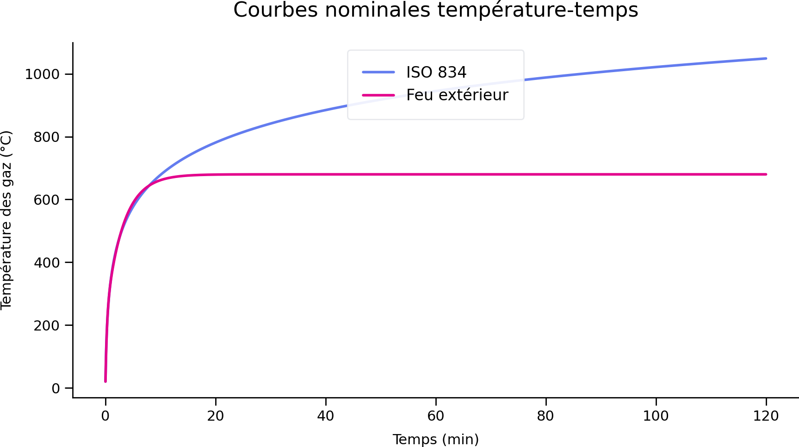
Figure 8 - Courbes nominales température-temps
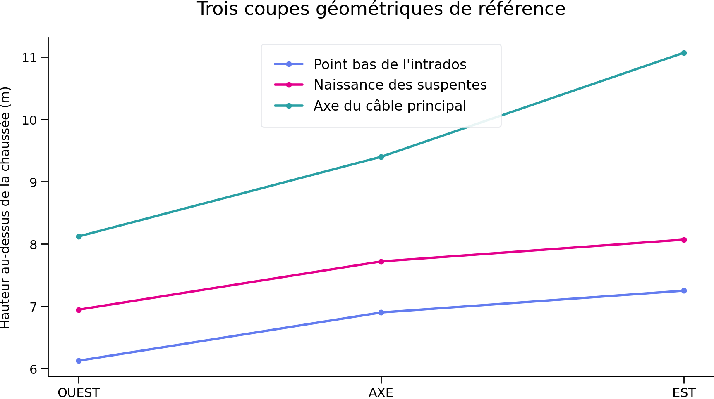
Figure 9 - Trois coupes de référence
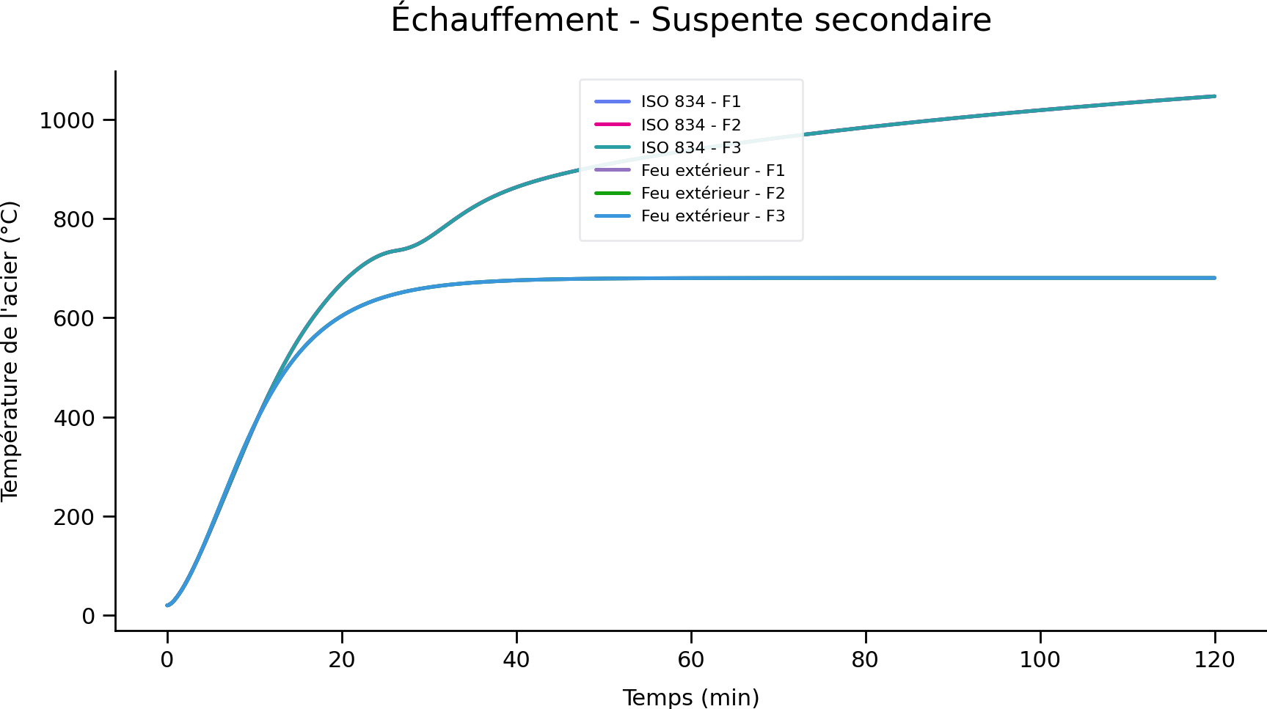
Échauffement - Suspente secondaire
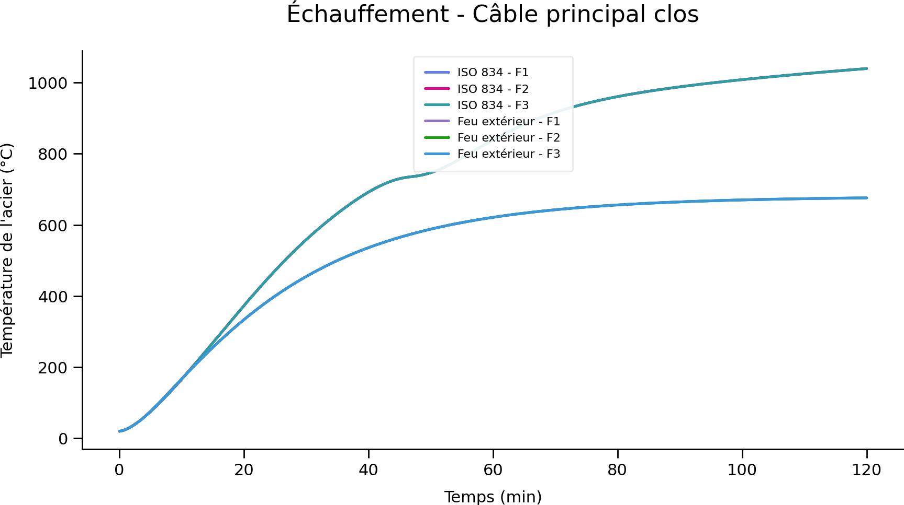
Échauffement - Câble principal clos

6. Limites
Le facteur de configuration Φ vaut 1,0. Les longueurs de foyer sont paramétrées, mais elles ne modifient pas encore le flux tant qu'un facteur de forme géométrique n'est pas introduit.

Annexe A - Calcul détaillé du cas critique à 30 min
Cas retenu : ISO 834 - Position ouest - coupe OUEST - Suspente secondaire - foyer 10,0 m.
Grandeur | Valeur
Diamètre D | 0.042 m
Fraction exposée ηexp | 1.000
Aire A | 0.001385 m²
Périmètre Am | 0.131947 m
Facteur Am/V | 95.238 m⁻¹
Distance 3D | 6.528 m
Température des gaz θg | 841.80 °C
Température acier θa,t | 760.63 °C
αc | 25.0 W/m²K
Φ | 1.000
εm | 0.700
εf | 1.000
ca | 1146.4 J/kgK
ρa | 7850.0 kg/m³
Δt | 5.0 s

A.1 Calcul des flux
$$q_{conv} = α{}_{c}(θ_{g} - θ_{a}) = 2029,2 W/m²$$
$$q_{rad} = Φ ε{}_{m} ε{}_{f} σ [(θ_{g} + 273,15){}^{4} - (θ_{a} + 273,15){}^{4}] = 16002,7 W/m²$$
$$q_{net} = q_{conv} + q_{rad} = 18031,9 W/m²$$

A.2 Incrément de température
$$Δθ_{a,t} = \frac{k_{sh} \frac{A_{m}}{V} q_{net} Δt}{ρ_{a} c_{a}(θ_{a})} = 0,9541 °C$$
La température passe de 760,63 °C à 761,58 °C pendant le dernier pas de 5 s. La température à 30 min résulte de l'intégration de tous les pas depuis t = 0.

